请求序列：1 2 3 4 1 2 5 1 2 6 7 5

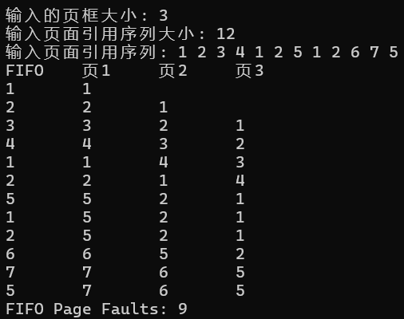

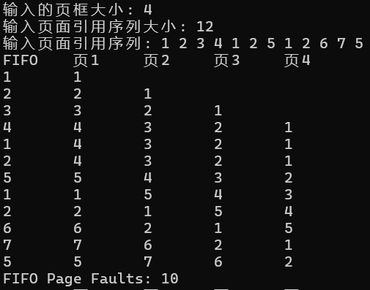

分析FIFO 作业在后面还会用到，但是由于出现了新的将旧作业淘汰了，正好淘汰了后面还会用到

序列 1 2 3 4 1 2 5 1 -- 前四个，1来到，命中但是1仍是最老旧的，2来命中，5来淘汰1，1再来

同样的后面再来的刚好淘汰下一个要用到的，页框就白增加了

请求序列：1 2 3 4 1 2 5 1 2 3 4 5

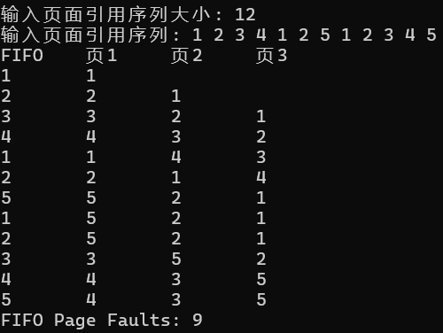

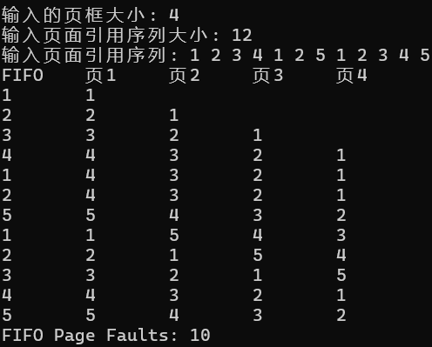

（14 -- 3和4）请求序列：1 2 3 4 1 2 5 1 2 3 5 2 6 5

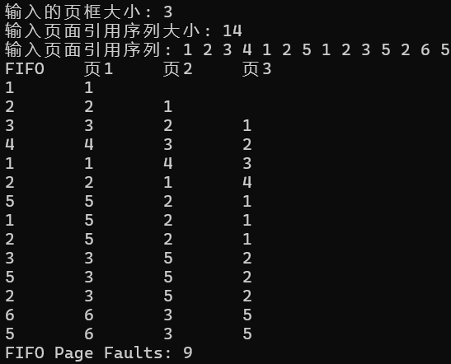

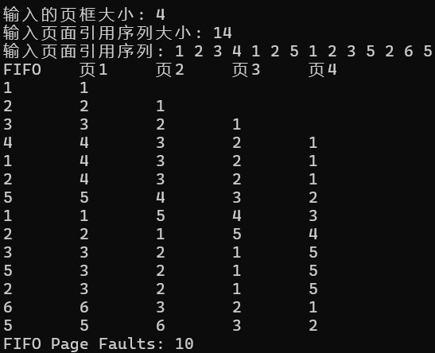

（12 -- 2和3）请求序列：1 2 3 1 4 1 2 4 5 4 1 2

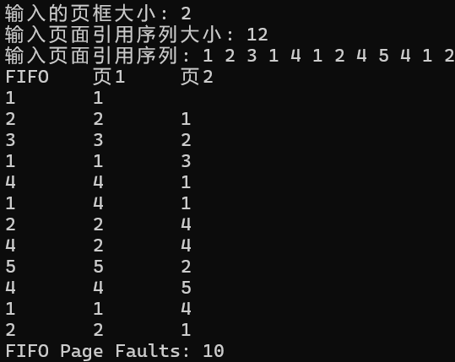

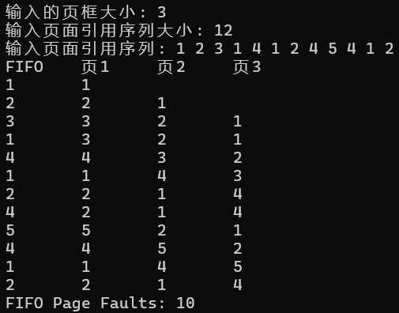

（14 -- 2和3）请求序列：1 2 3 1 4 1 2 4 5 4 1 5 6 5

